**Visual Studioインストールのまとめ**

<https://visualstudio.microsoft.com/ja/downloads/>

↑ダウンロードページはこちら

自分でソフト作って遊ぶだけならCommunity、どこかの企業に売ったりする（利益が出る）ときはProfessionalまたはEnterpriseをインストール

今回はCommunityをインストール

※ProfessionalとEnterpriseはプロダクトキーがないと一定期間しか使えないので要注意

ダウンロードをするとこのページに飛ぶのでexeファイルをクリック

exeファイルをクリックすると

Visual Studio Installerが開く

ワークロードは自分が使いたいものを選ぶ（全部選んでも大丈夫）

個別のコンポーネントはワークロードを設定したのちに自分が必要だと思うものをチェック

言語パックはデフォルトが日本語になっているのでそのままで

インストールの場所は特にこだわりがなければそのまま

インストールの準備ができたらインストール方法を選んでインストールボタンをクリック

・今回はワークロードにある項目を全てチェックしている

インストールが終わったら再起動をする

再起動が終わるとスタートにVisual Studioが追加されている

**拡張機能の追加**

個人的によく使う拡張機能をインストールする

拡張機能はお好みでインストール、使用しよう

最初からインストールされているものもある（Live Shareとか）

プロジェクトを作成したいときは「新しいプロジェクトの作成」、途中から作業するときは「新しいプロジェクトの作成」以外をクリック

今回はWindows Form Applicationのプロジェクトを作成した

拡張機能→拡張機能の管理で拡張機能のインストールができるダイアログが開く

**

今回はCodeMaidとVSColorOutputをダウンロード

ダウンロードが終わったら一度Visual Studioを閉じてインストールを完了させる

もう一度Visual Studioを開くと拡張機能が反映されている

・CodeMaid

ソースコードを整えてくれる

ソースコード右クリックするとCodeMaidが追加されているのでそこから使える

・VSColorOutput

出力画面の文章の色を変えてくれる

エラーは赤、コンパイル時は緑

デバッグのしやすさが格段に上がる

before

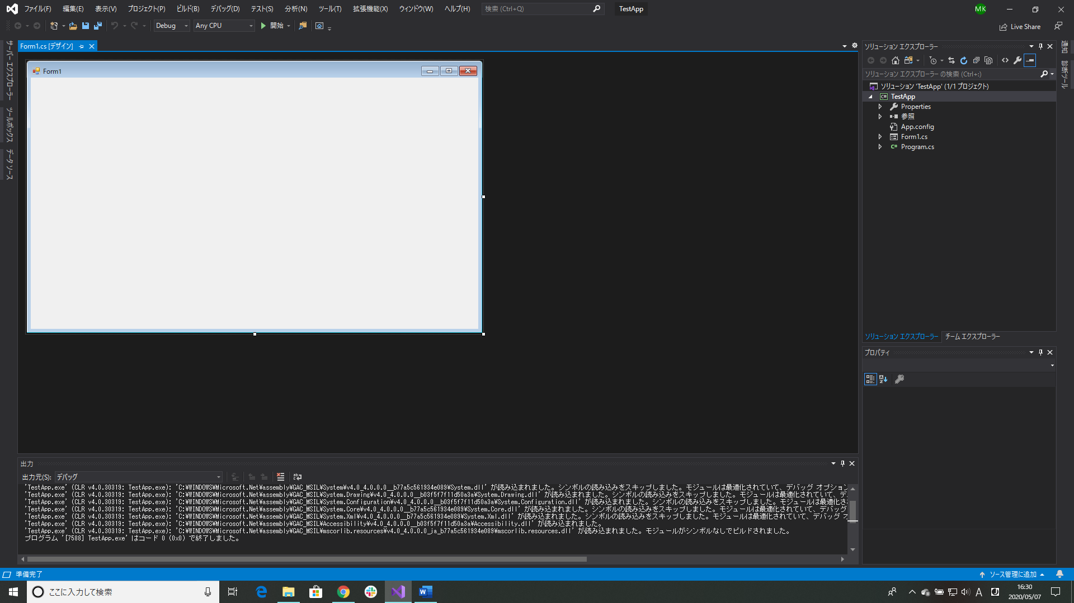

after

